Протокол работы жюри по итогам школьного этапа всероссийской олимпиады школьников
по предмету ОБЗР

Число участников: 23
Место проведения МБОУ "Спасская СОШ"
Дата и время проведения 03.10.24; 09.00.
Присутствовали: 23
Председатель жюри: Мелёшкина Л.И.
Члены жюри: Игнатова О.И., Колденкова О.В., Санкина И.А., Панченко Ю.Ю.
Повестка дня:
- Утверждение результатов участников школьного этапа.
- Утверждение списка победителей и призеров школьного этапа.
Слушали: Мелёшкину Л.И.
Постановили:
- Утвердить рейтинг участников школьного этапа олимпиады.
- Утвердить список победителей и призеров школьного этапа олимпиады

1. Результаты школьного этапа всероссийской олимпиады школьников по предмету ОБЗР

№  п/п | ФИО  участника | Общее количество баллов из мах. кол. баллов / %) | Статус участника  олимпиады
 | 8 класс
1. | Кочугаев Дмитрий Владимирович | 126 из 200 / 63 % | победитель
2. | Меркотун Богдан Алексеевич | 114 из 200 / 57 % | призер
3. | Кильянов Степан Павлович | 106 из 200 53% | призер
4. | Кусова Виктория Дмитриевна | 96 из 200 / 48 % | участник
5. | Высоцкий Максим Владимирович | 95 из 200/ 47 % | участник
6 | Круглякова Алексия Алексеевна | 86 из 200/ 43 % | участник
 | 9 класс
7 | Серегин Артем Дмитриевич | 134 из 200 / 67 % | победитель
8 | Егоров Александр Юрьевич | 128 из 200/ 64% | призер
9 | Ладенко Иван Михайлович | 123 из 200/ 61 % | призер
10 | Миронова Вера Алексеевна | 89 из 200/ 44 % | участник
11 | Антохина Полина Александровна | 76 из 200/ 38 % | участник
12 | Бурмистров Анатолий Александрович | 68 из 200/ 34 % | участник
 | 10 класс
13 | Ермаков Степан Романович | 139 из 200/ 69 % | победитель
14 | Пышко Александр Валерьевич | 128 из 200/ 64% | призер
15 | Бондарь Ольга Владимировна | 117 из 200/ 58 % | призер
16 | Дорохин Александр Александрович | 93 из 200/ 46% | участник
17 | Майоров Всеволод Викторович | 76 из 200/ 38 % | участник
 | 11 класс
18 | Волчков Артем Владимирович | 142 из 200/ 71 % | победитель
19 | Аракелян Сурен Артурович | 131 из 200/ 65 % | призер
20 | Панкина София Геннадьевна | 112 из 200/ 56 % | призер
21 | Зацепин Арсений Кириллович | 92 из 200/ 46% | участник
22 | Очнев Максим Дмитриевич | 87 из 200/ 43 % | участник
23 | Юдакова Кристина Алексеевна | 82 из 200/ 41% | участник

Особые замечания жюри по итогам олимпиады: нет

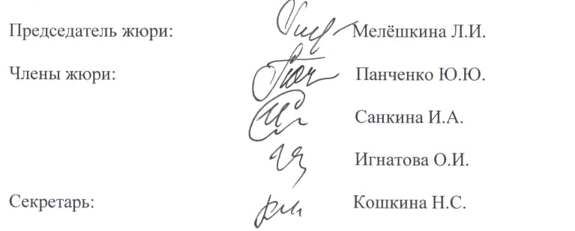
 Колденкова О.В.
2.Список победителей и призеров школьного этапа Всероссийской олимпиады школьников по предмету Труд (технология)

№  п/п | ФИО  участника | Общее количество баллов из мах. кол. баллов / %) | Статус участника  олимпиады
 | 8 класс
1. | Кочугаев Дмитрий Владимирович | 126 из 200 / 63 % | победитель
2. | Меркотун Богдан Алексеевич | 114 из 200 / 57 % | призер
3. | Кильянов Степан Павлович | 106 из 200 53% | призер
 | 9 класс
4 | Серегин Артем Дмитриевич | 134 из 200 / 67 % | победитель
5 | Егоров Александр Юрьевич | 128 из 200/ 64% | призер
6 | Ладенко Иван Михайлович | 123 из 200/ 61 % | призер
 | 10 класс
7 | Ермаков Степан Романович | 139 из 200/ 69 % | победитель
8 | Пышко Александр Валерьевич | 128 из 200/ 64% | призер
9 | Бондарь Ольга Владимировна | 117 из 200/ 58 % | призер
 | 11 класс
10 | Волчков Артем Владимирович | 142 из 200/ 71 % | победитель
11 | Аракелян Сурен Артурович | 131 из 200/ 65 % | призер
12 | Панкина София Геннадьевна | 112 из 200/ 56 % | призер

Колденкова О.В.

